ΥΠΟΥΡΓΕΙΟ ΠΟΛΙΤΙΣΜΟΥ ΚΑΙ ΑΘΛΗΤΙΣΜΟΥ
ΓΕΝΙΚΗ ΔΙΕΥΘΥΝΣΗ ΑΡΧΑΙΟΤΗΤΩΝ ΚΑΙ ΠΟΛΙΤΙΣΤΙΚΗΣ ΚΛΗΡΟΝΟΜΙΑΣ
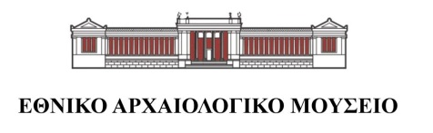

ΔΕΛΤΙΟ ΤΥΠΟΥ

Συνομιλώντας με τις Μούσες στο Μουσείο

Δευτέρα 27 Μαρτίου, ώρα 18:00-20:00

Τη Δευτέρα 27 Μαρτίου το Εθνικό Αρχαιολογικό Μουσείο διοργανώνει δύο ξεχωριστές εκδηλώσεις, που αναδεικνύουν τον διάλογο των τεχνών και σας προσκαλούν να «συνομιλήσετε» νοερά με τις Μούσες που εμπνέουν τους καλλιτέχνες από την αρχαιότητα έως σήμερα.

Γλυπτικός λόγος

Η πρώτη εκδήλωση θα λάβει χώρα στο Αίθριο του Μουσείου στις 18:00 και αποτελεί την πέμπτη κατά σειρά της ετήσιας δράσης «Γλυπτικός Λόγος». Η έκθεση σύγχρονης γλυπτικής στο Αίθριο του Μουσείου πραγματοποιείται με επιτυχία από το καλοκαίρι του 2016 σε συνεργασία με το Σύλλογο Γλυπτών Ελλάδος. Κάθε δίμηνο παρουσιάζεται ένα αντιπροσωπευτικό έργο σύγχρονου Έλληνα γλύπτη.
Τον Μάρτιο και τον Απρίλιο του 2017 θα εκτεθεί το έργο του Δημήτριου Αρμακόλλα «Κόρη της Θάλασσας». Η εκδήλωση της Δευτέρας περιλαμβάνει παρουσίαση του έργου του εκλιπόντος καλλιτέχνη από τον ιστορικό τέχνης Νίκο Μοσχονά, ενώ στη συνέχεια αρχαιολόγος του Μουσείου θα μιλήσει για ένα αρχαίο έργο της Συλλογής Γλυπτών του Εθνικού Αρχαιολογικού Μουσείου, που συνδιαλέγεται με το έργο του Δημητρίου Αρμακόλλα.

Μουσικός περίπατος με την Kρατική Oρχήστρα Αθηνών

Η δεύτερη εκδήλωση θα πραγματοποιηθεί αμέσως μετά, στην Αίθουσα του Βωμού και ώρα 19:00. Η Κρατική Ορχήστρα Αθηνών συμπράττει για άλλη μια φορά με το Εθνικό Αρχαιολογικό Μουσείο για να παρουσιάσουν, στο πλαίσιο του θεματικού κύκλου συναυλιών μουσικής δωματίου της Ορχήστρας «Μουσικοί περίπατοι στα μουσεία», μια συναυλία για Φλάουτο και Άρπα με τίτλο:

Πνοές, χορδές και ήρωες του αρχαίου μύθου

Όταν οι Μούσες -κόρες του Δία και προστάτιδες των τεχνών- δίνουν έμπνευση σε συνθέτες ανεξαρτήτως εποχής ή προέλευσης, η αναδρομή στην ανεξάντλητη πηγή του αρχαιοελληνικού μύθου γίνεται σχεδόν νομοτελειακά. Σχεδόν αναγκαστική μοιάζει και η συνδρομή του φλάουτου και της άρπας, δύο γοητευτικών οργάνων, που συνδέονται μυστηριακά με τον μύθο. Θα ακουστούν έργα των Απόστολου Ντάρλα, Κλωντ Ντεμπυσύ, Γουίλιαμ Άλγουην, Άλαν Χοβχάνες.

Στο φλάουτο ο Νίκος Νικόπουλος και στην άρπα η Γωγώ Ξαγαρά.

Η παρακολούθηση της συναυλίας είναι ελεύθερη με την προμήθεια εισιτηρίου εισόδου στο Μουσείο.

Στοιχεία επικοινωνίας:
Εθνικό Αρχαιολογικό Μουσείο, Πατησίων 44, Αθήνα 106 82, τηλ. 213214 4891
eam@culture.gr | www.namuseum.gr

Σε συνεργασία με:

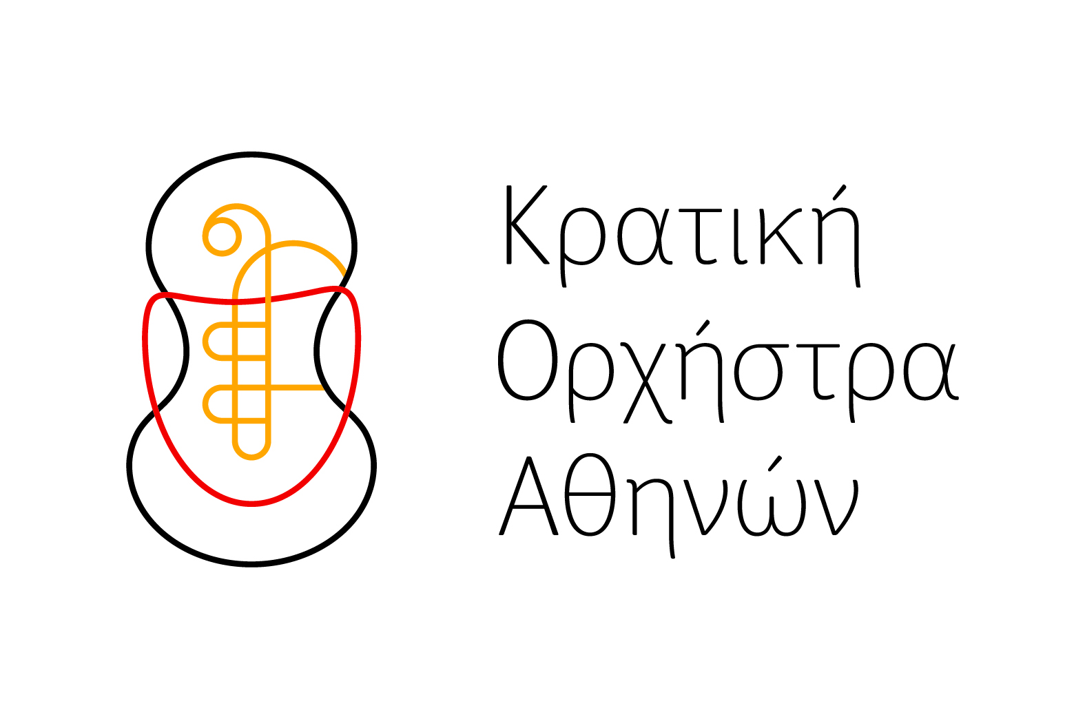
ΣΥΛΛΟΓΟΣ ΓΛΥΠΤΩΝ ΕΛΛΑΔΟΣ

Χορηγοί Επικοινωνίας:  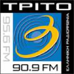

Λεζάντες φωτογραφιών
- Δημήτριος Αρμακόλλας, «Κόρη της Θάλασσας», 60Χ40Χ30, Ορείχαλκος (Copyright: Ευγενής παραχώρηση Σύλλογος Γλυπτών Ελλάδος)
- Κρατική Ορχήστρα Αθηνών-Νίκος Νικόπουλος, Γωγώ Ξαγαρά (Copyright: Ευγενής παραχώρηση ΚΟΑ)

